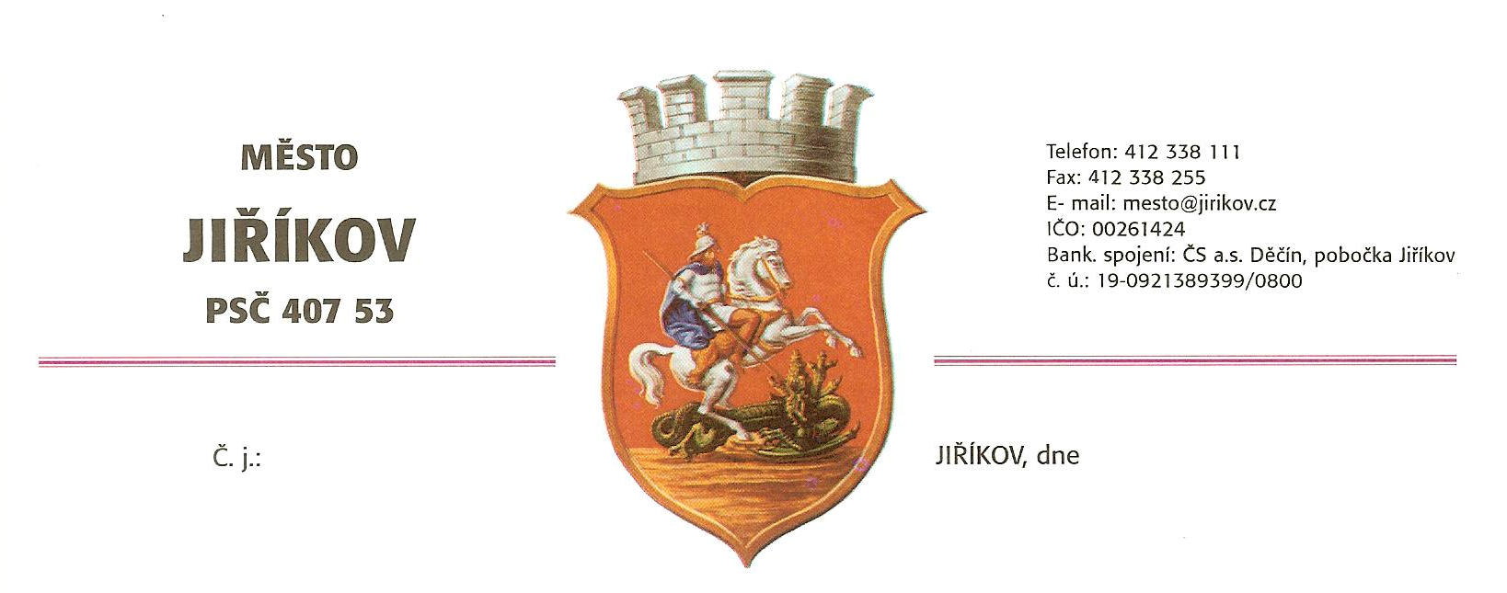

1267/2009-6 14.7.2009

Město Jiříkov

vyhlašuje
v souladu se zák.č. 561/2004 Sb., o předškolním, základním, středním, vyšším odborném a jiném vzdělávání (školský zákon), ve znění pozdějších předpisů a vyhl. č.54/2005 Sb., o náležitostech konkursního řízení a konkursních komisích

konkursní řízení na obsazení pracovního místa ředitele
Mateřské školy Jiříkov, Filipovská 686, okres Děčín

Požadavky:
- předpoklady na obsazení pracovního místa ředitele školy stanovené dle zákona č. 563/2004 Sb.,
o pedagogických pracovnících a o změně některých zákonů, ve znění pozdějších předpisů
- znalost problematiky řízení školství a školských předpisů
- občanská a morální bezúhonnost
- dobrý zdravotní stav
- organizační a řídící schopnosti

Uchazeč předloží písemnou přihlášku, která musí obsahovat tyto náležitosti:
- jméno, příjmení, titul
- datum a místo narození
- místo trvalého pobytu
- číslo občanského průkazu nebo číslo povolení k pobytu, jde-li o cizího státního občana
- datum a podpis uchazeče
- kontaktní spojení (telefon, e-mail)

K přihlášce nutno přiložit:
- úředně ověřené kopie dokladů o ukončeném vzdělání potvrzující odbornou kvalifikaci pro
přímou pedagogickou činnost podle zákona č. 563/2004 Sb., (u vysokoškolského vzdělání
včetně vysvědčení o státní závěrečné zkoušce)
- doklad o průběhu všech zaměstnání a doklad o délce pedagogické praxe potvrzené
posledním zaměstnavatelem
- strukturovaný životopis + kontaktní telefon
- koncepci rozvoje školy v maximálním rozsahu 5 stran strojopisu
- výpis z rejstříku trestů (ne starší 3 měsíců) nebo doklad o jeho vyžádání
- čestné prohlášení podle ust. § 4 odst. 3 zákona č. 451/1991 Sb., ve znění pozdějších předpisů
- lékařské potvrzení o způsobilosti pro pracovní místo ředitele (ne starší 2 měsíců)

Termín podání přihlášek: do 31. 7. 2009
Přihlášky zasílejte doporučeně na adresu: Město Jiříkov, Náměstí 464, 407 53 Jiříkov.
Obálku označte slovy „Neotvírat – Konkurs – MŠ Jiříkov “.
Přihlášku se stejným označením je možno doručit také osobně na podatelnu MěÚ Jiříkov, Náměstí 464, 407 53 Jiříkov.

Předpokládaný nástup na pracovní místo: 1. 9. 2009
Michal Maják
starosta města

